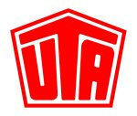
Presseinformation
Ansprechpartner für Rückfragen: Kay Otte +49 6027 509-106

Iulian Alexe leitet UTA Rumänien

- Neuer Country Manager mit Erfahrung in der Servicekartenbranche und in der Kundenbetreuung
- Weiterentwicklung der vertrieblichen Aktivitäten in Rumänien

Kleinostheim, Bukarest – 8.6.2016. Die rumänische Niederlassung der UNION TANK Eckstein GmbH & Co. KG (UTA) hat einen neuen Country Manager: Iulian Alexe führt seit dem 1. Juni 2016 die Geschäfte in Bukarest und wird insbesondere die vertrieblichen Aktivitäten von UTA Rumänien weiterentwickeln. Er berichtet an Gabriel Moulènes, den Area Manager für Zentral- und Osteuropa.

Der 45-jährige Rumäne bringt jahrelange Branchenerfahrung mit: Vor seinem Einstieg bei UTA war Alexe sieben Jahre lang in leitenden Positionen beim Restaurantscheck- und Servicekartenanbieter Edenred Romania beschäftigt, zuletzt als Expense Management & Business Development Director. In dieser Funktion koordinierte er die Entwicklung und Einführung verschiedener innovativer Lösungen – darunter die erste rumänische Restaurantkarte für Arbeitnehmer –, dank derer Edenred das traditionelle Gutscheingeschäft ins digitale Zeitalter führen konnte. Im November 2015 hat UTA gemeinsam mit Edenred in Rumänien eine Niederlassung eröffnet. Iulian Alexe war direkt mit dem Aufbau und dem Management der dortigen UTA-Aktivitäten betraut.

Zuvor arbeitete der Absolvent der Polytechnischen Universität Bukarest zwölf Jahre lang bei Vodafone Romania in Führungspositionen im Bereich der Kundenbetreuung. „Iulian Alexe kennt sowohl unser Unternehmen als auch den rumänischen Markt sehr gut und handelt strikt kundenorientiert“, sagt Gabriel Moulènes, Area Manager für Zentral- und Osteuropa. „Daher ist er die erste Wahl für unseren wichtigen Standort in Bukarest“. In Rumänien können Unternehmen die UTA-Tankkarten bislang an mehr als 700 Akzeptanzstellen einsetzen.

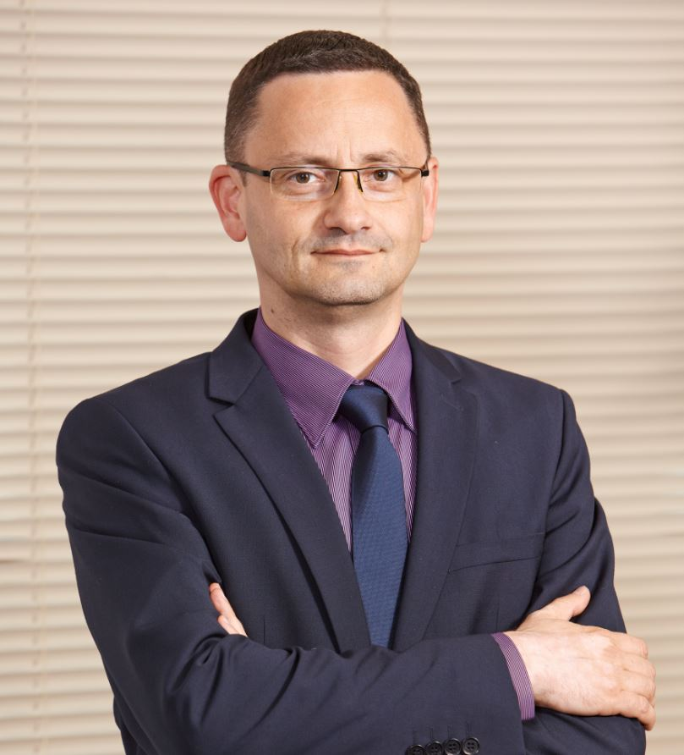
Bildunterschrift: Iulian Alexe leitet UTA Rumänien.

Über UNION TANK Eckstein
UNION TANK Eckstein GmbH & Co. KG (UTA) zählt zu den führenden Anbietern von Tank- und Servicekarten in Europa. Über das UTA-Kartensystem können gewerbliche Kunden an über 53.000 Stationen in 40 europäischen Ländern markenunabhängig und bargeldlos tanken sowie weitere Leistungen der Unterwegsversorgung nutzen. Dazu zählen unter anderem die Mautabrechnung, Werkstattleistungen, Pannen- und Abschleppdienste sowie die Rückerstattung von Mehrwert- und Mineralölsteuer. Das Unternehmen, das 1963 von Heinrich Eckstein gegründet wurde, ist mit 51 Prozent mehrheitlich in Familienbesitz (repräsentiert durch die Familien Eckstein und van Dedem), weitere Anteilseigner sind Edenred SA (34 Prozent) und die Daimler AG (15 Prozent). Der Hauptsitz befindet sich in Kleinostheim/Main. Rund 400 Mitarbeiter erwirtschaften im UTA-Verbund einen Jahresumsatz von knapp 2,6 Milliarden Euro. UTA wurde bereits zum zehnten Mal in Folge vom Beratungsunternehmen ServiceRating, dem Mannheimer Institut für Marktorientierte Unternehmensführung (IMU), dem Meinungsforschungsinstitut YouGov und der Wirtschaftszeitung Handelsblatt zu einem der kunden- und serviceorientiertesten Dienstleister Deutschlands gewählt. UTA teilt Inhalte auf www.uta.com sowie Facebook, Twitter, LinkedIn, YouTube, XING und Instagram.

Abdruck kostenfrei, Beleg erbeten.
UNION TANK Eckstein GmbH & Co. KG, Kay Otte, Marketing Director
Heinrich-Eckstein-Straße 1, D-63801 Kleinostheim/Main, Telefon: +49 6027 509-106
E-Mail: kay.otte@uta.com

